Изучение морфологического критерия вида
Одна из сложных тем общей биологии – «Эволюционное учение». У учащихся формируется естественноисторическое мировоззрение, изучаются движущие силы и механизмы эволюции.
Одним из основных и сложнейших понятий в биологии является вид. Это реально существующая элементарная единица живой природы.
Используя ресурсы «Точки роста», учащиеся 11 класса сравнили 3 вида клевера по морфологическому критерию: клевер красный (Trifolium pretense L.), клевер белый (Trifolium repens L.), клевер пашенный (Trifolium arvense L.). Важно то, что эти виды произрастают в нашей местности, а изучать живые растения намного интереснее, чем гербарные.
Благодаря таким работам закрепляются, систематизируются и углубляются знания изученного материала.
Учитель биологии
Чайка Наталья Петровна
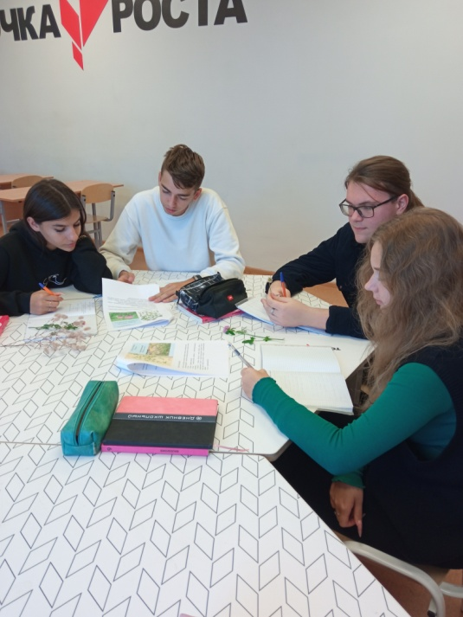


2023 г.

